# 一、系统简介

白内障是由于晶状体浑浊而导致视力下降的致盲 疾病，全球约有 2000 万人因白内障而失明。白内障术前眼压和角膜等检查已应用了自动化的检查设备，然而在眼底检查上仍然依赖人工进行。为了诊断眼底疾病，需要拍摄患者眼底图像，由于白内障患者的晶状体浑浊造成光的散射，使得白内障患者的眼底图像质量低下，影响医生观察眼底的健康状况并做出准确的临床诊断。白内障眼底图像增强系统基于领域自适应和领域泛化的医学图像增强模型，将真实的白内障眼底图像增强为清晰的眼底图像，并通过一个Web端系统，即时将增强结果呈现到用户界面，以便于辅助医务人员进行更为准确的综合判断。

# 二、主要功能

## 2.1 初始界面

初始界面默认为图像增强系统页面，其大致分为三个部分：导航栏、侧边栏、功能区，其界面截图如下：

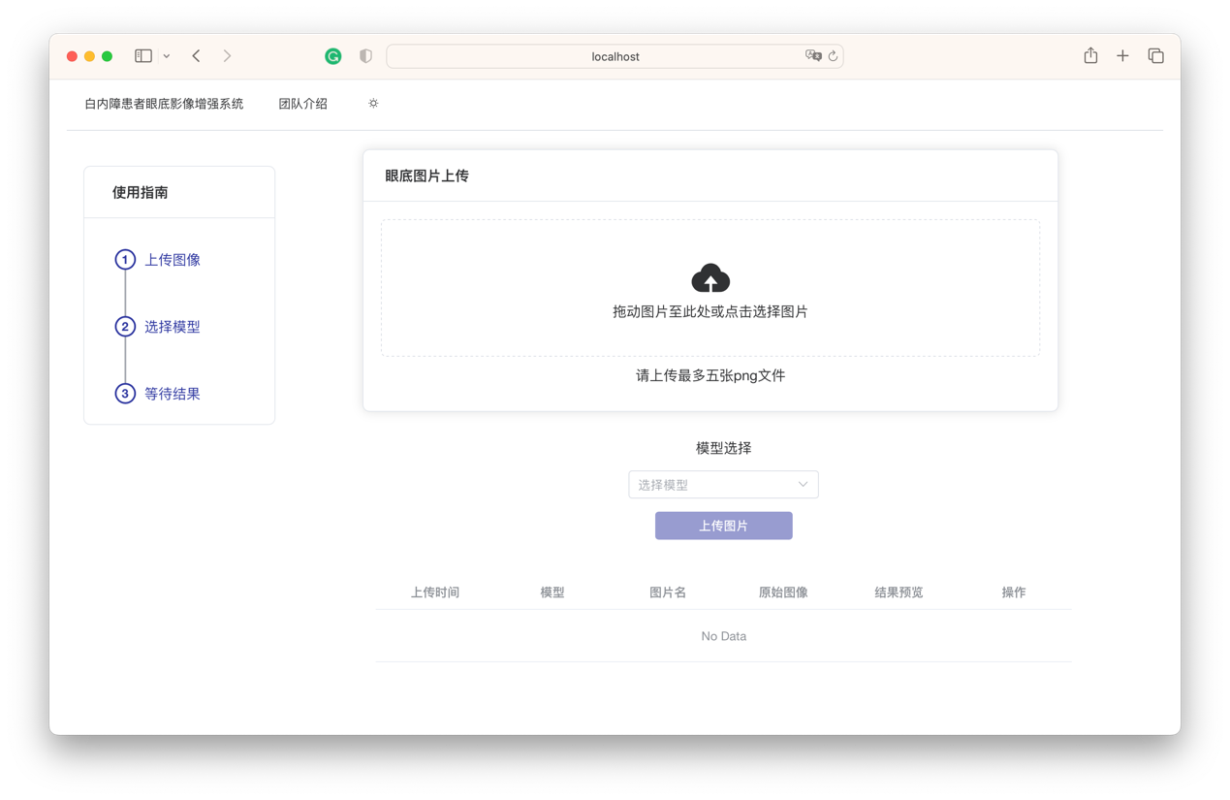

**2.1.1 导航栏**

头部的主要功能是控制页面的跳转和视图效果的转换。



根据需要点击对应按钮可以实现页面跳转等一系列功能：按钮为进入眼底图像增强系统；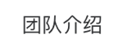按钮为进入跳转至系统介绍页面；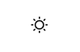按钮为系统白天以及夜间模式的转换。

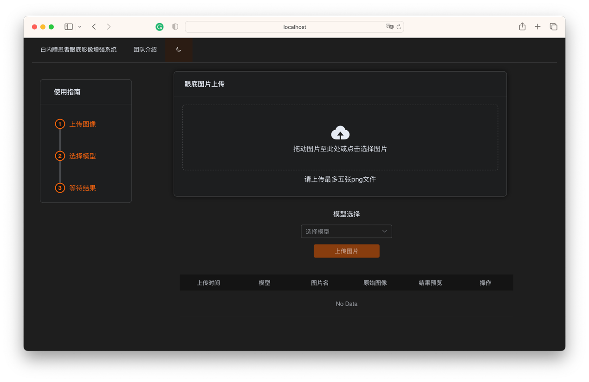

## 2.1.2 侧边栏

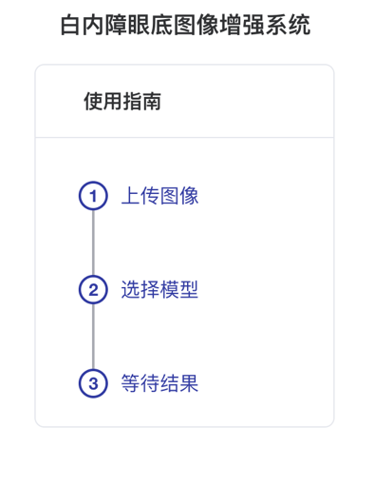侧边栏的内容为简略的眼底图像增强系统使用流程。

**2.1.3 功能区**

在初始界面的功能区为白内障眼底图像增强系统，该系统基于图像增强、领域自适应和领域泛化等技术，调用预训练模型对患者的眼底影像进行重构生成增强眼底图像，辅助医生对病灶进行更为准确的分析。该系统分析流程分为三步：（1）上传白内障眼底图像，（2）选择眼底图像增强模型及（3） 返回生成的增强后的眼底图像。

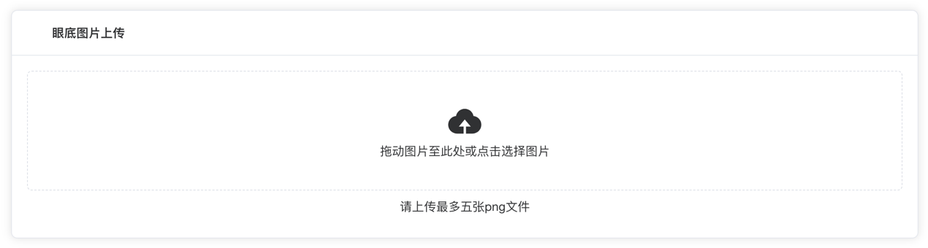

在第一步中，用户可以通过点击选择或将图片拖动至指定区域等待上传，用户一次最多上传5张图片。已选择图像将出现在图像选择区下方以列表的形式展示，将鼠标悬停在相应图像条目上，会显示删除按钮，点击可以将已选择图像移除。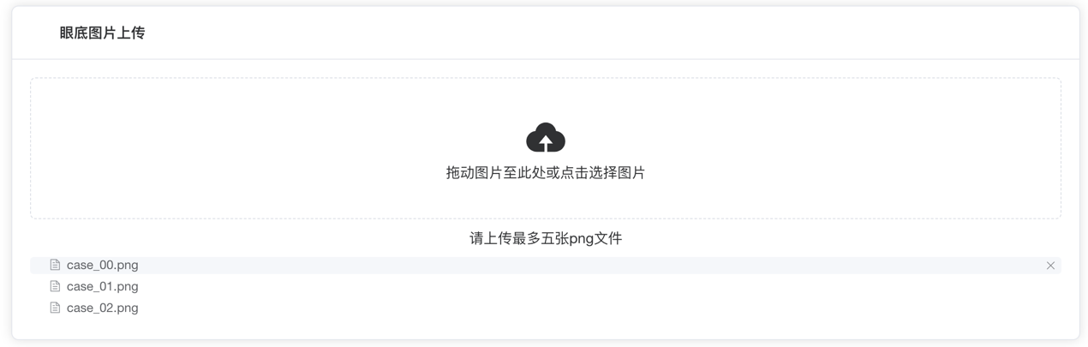

在第二部中点击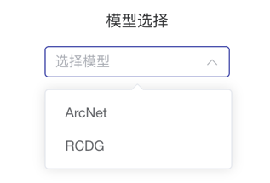 “选择模型”选择框，进行模型选择。目前可供选择的有基于领域自适应技术的Arcnet模型以及基于领域泛化的RCDG模型。选择完成后点击上传图片至服务器处理，服务器处理完成后会将增强图像返回至用户界面进行展示。每幅眼底图像处理约耗时3秒，处理过程中图像上传区域将会切换为显示图片处理进度的进度条，并在进度条右侧显示图像增强的百分比进度。

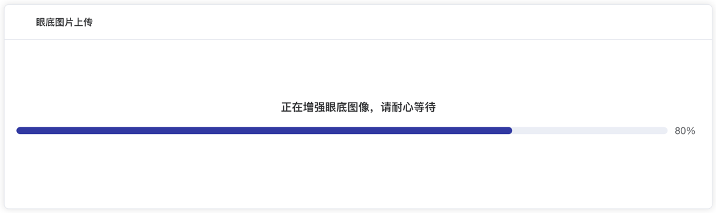

增强图像会以列表的形式在用户界面上进行展示，每列分别显示图像上传时间，使用的增强模型，图片名称，原始图像和增强后的图像。

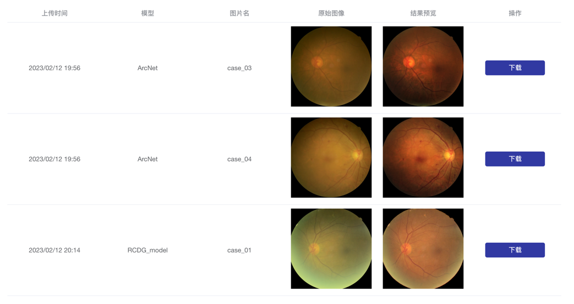

用户可以点击按钮将增强图片下载到本地，点击图片可以进入图片预览界面。

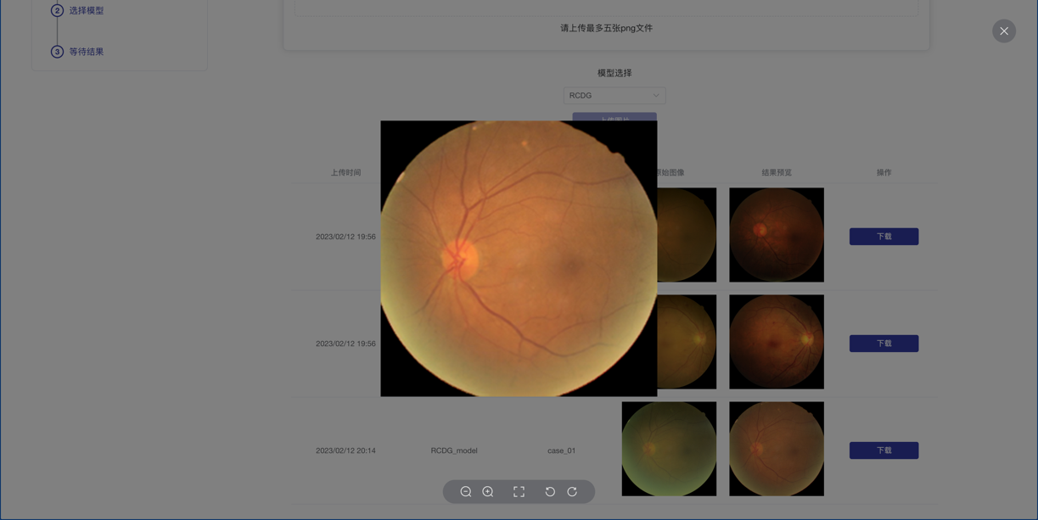同时预览图片下方的按钮可以实现图片的放大，缩小，以及旋转功能。点击预览界面右上角图标退出预览界面。

## 2.2 系统介绍

操作人员可以通过网页端头部按钮跳转至介绍页面。介绍页面主要包括IEMD团队介绍和白内障眼底图像增强系统所应用的模型介绍。

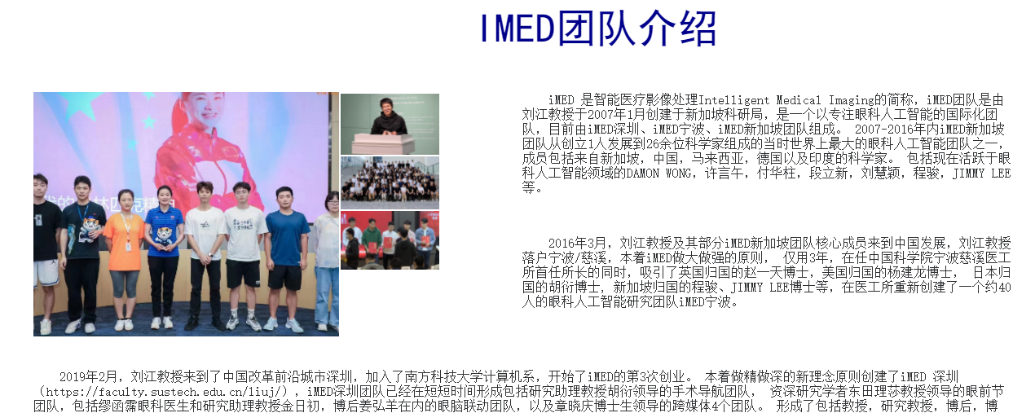

用户可以将鼠标移至右侧小图上方以更改当前展示图片